ZADANIA:

1. Wykonaj działanie : 5x-[-(6x-7)]+(8-2x)
2. Wykonaj działanie : -5(a-b+2c)
3. 
4. 
5. 
6. 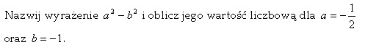
7. 
8. Ile poniższych równań spełnia liczba mimetex:\normalsize {1}? mimetex:\normalsize {2x-3=-1}        mimetex:\normalsize {3x+1=2x+2}        mimetex:\normalsize {-3x-2=2x-7}
9. Suma trzech kolejnych liczb naturalnych wynosi 30. Jakie to liczby?
10. Zosia jest trzy razy starsza niż Karol był dwa lata temu. Jeśli obecny wiek Karola oznaczymy literą *w*, to wiek Zosi opisuje wyrażenie?
11. Wyłącz wspólny czynnik przed nawias   
     http://www.matematykam.pl/images/p023_0_04_02.png
12. 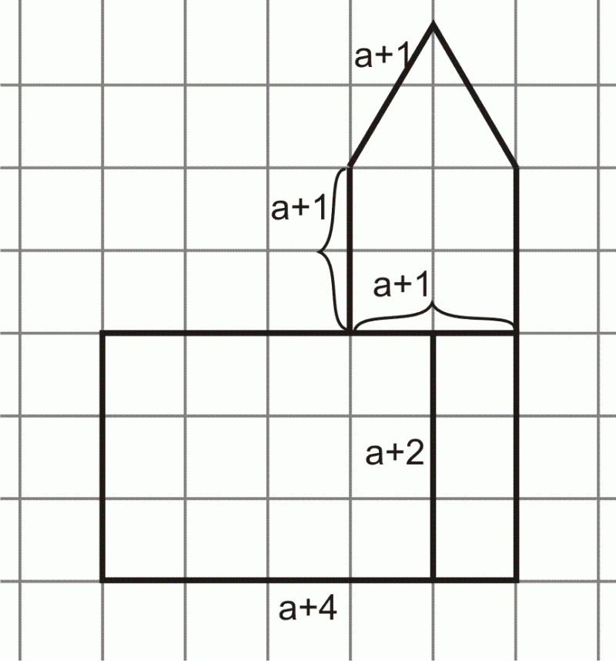

Wiedząc, że obwód figury z rysunku wynosi 22 wyznacz wartość latex

Oblicz pole tej figury

1. Filip ma latexlat. Jego mama ma trzy razy tyle lat co on. Tato Filipa jest o dwa lata starszy od mamy Filipa. Gdyby tato Filipa był starszy jeszcze o rok, wówczas suma lat całej trzyosobowej rodziny wynosiłaby latexIle lat ma każde z nich?
2. Marta kupiła latexzeszytów po 1,80zł i 2ołówki za „B”zł każdy. Za całość zapłaciła banknotem dwudziestozłotowym i otrzymała 6,50zł reszty. Wiadomo też, że cena jednego zeszytu do ceny jednego ołówka jest w stosunku  
    latexIle zeszytów kupiła Marta i jaka była cena jednego ołówka?